Автобусный тур в Хорватию с отдыхом на море
Отдых в Хорватии – рай для любителей солнца, вечно теплого моря и чистой природы. Среди достопримечательностей большое количество небольших городков со средневековыми замками, памятниками культуры и архитектуры. Здесь все кристально чисто: и вода, и зелень, и скалы, слепящие белизной под лучами веселого солнца.
Маршрут тура: Грац – Клагенфурт* - Венеция* - Лидо - ди - Езоло - Макарска (9 дней на море) – Вена – Оломоуц.
1 день
Отправление из Минска ориентировочно в 3.30 (Центральный автовокзал). Транзит по территории Беларуси, Польши. Транзитный ночлег на территории Чехии.
2 день
Завтрак. Отправление в Грац - это уникальный по своей архитектуре и красоте город. Его неповторимая атмосфера создает положительную ауру. Грац можно назвать королевским городом, так как, например, Вена – это имперский город, а Зальцбург – город князей-архиепископов и церквей. Грац расположен в долине реки Мур. Это второй по величине город Австрии. Более половины территории города занимают сады и парки, из-за чего Грац называют иногда «город-сад». История города многовековая и начинается около 900 лет назад. Окунуться в атмосферу этого сказочного города мы Вам и предлагаем в ходе экскурсии по Грацу. Мы увидим с Вами гору Шлоссберг, знаменитые часы, спасенные жителями от разрушения Наполеоном, средневековое здание Арсенала, штирийский парламент, пройдемся тихими узкими улочками, сможем попробовать вкусный местный кофе и штирийское пиво.
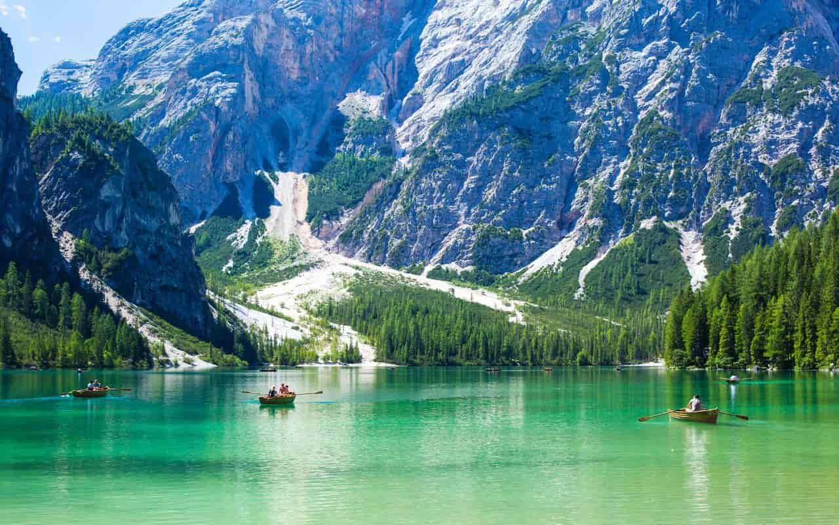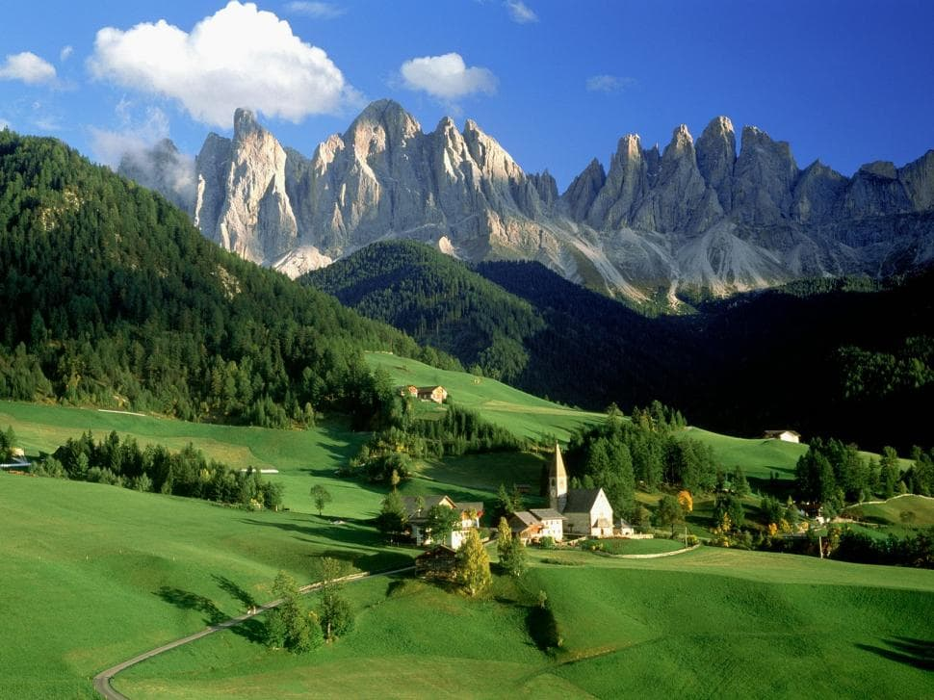
По желанию возможна экскурсионная поездка в Клагенфурт*. Клагенфурт - один из самых старых городов Австрии, столица федеральной земли Каринтия, которую частенько называют «южной жемчужиной Австрии». И действительно: этот город удивительно хорошо собой – благодаря окружающим его альпийским пейзажам, утопающему в цветах средневековому центру, изящной исторической застройке и уютным паркам. Клагенфурт город легенд: о создании самого большого озера Каринтии Вёртерзее, о драконе Линдвурме- символе Клагенфурта, о каменном рыбаке на рыночной площади и много других интересных историй. Некоторые их них Вы услышите на экскурсии а еще увидите улочки и дома Старого города, площадь Альтерплац с фонтаном Дракона, дом позолоченного гуся, Ратуша и др. (доп. плата 25 евро).
Транзитный ночлег на территории Италии.
3 день
Завтрак. Отправление на Лидо-ди-Езоло. Лидо-ди-Езоло в Италии - современный, но в то же время уютный курорт, расположившийся в северо-восточной части Венецианской лагуны. От других курортов Лидо – ди – Езоло отличается огромной прибрежной полосой, которая протянулась почти на 14 км. По всей территории размещены золотые пляжи, оборудованные раздевалками, лежаками и развлечениями для малышей. Теплое Адриатическое море обеспечит отличные условия для отдыха, а наличие аттракционов, и огромного количества кафе не даст заскучать на протяжении всего дня.
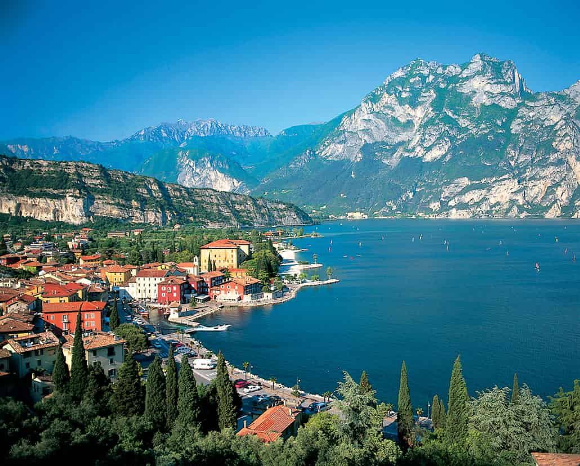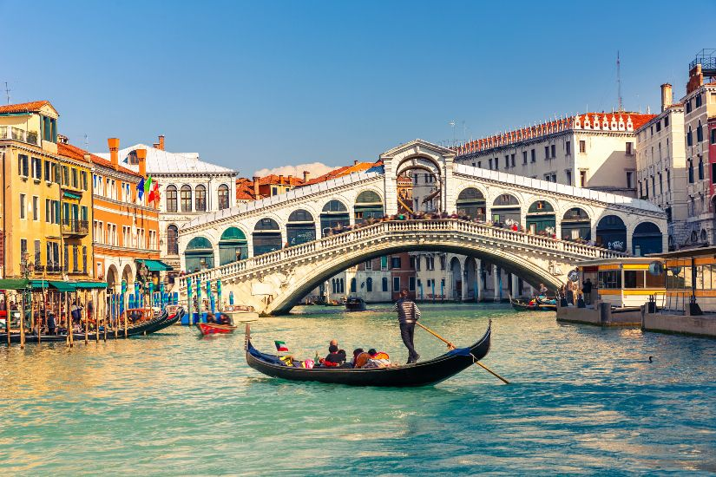
Для желающих экскурсионная поездка в Венецию* (доп. плата 20 евро + 15 евро катер от паркинга до Венеции и обратно). Описывать и восхищаться Венецией можно практически бесконечно. Это сказочный город на воде, удобно раскинувшийся на более чем сотне островков, связанных между собой многочисленными мостами, - настоящий рай для романтиков. Здесь вы сможете пройтись по узким улочкам, где некогда ходил обаятельный Казанова, прокатиться на элегантной гондоле, насладиться ярким закатом на берегу Венецианской лагуны. И помимо всего, куда бы вы не направились в Венеции, ваш глаз неустанно будут радовать здания и дворцы эпохи Ренессанса. Вы увидите главные достопримечательности Венеции собраные на площади Сан-Марко: собор Сан-Марко с прилегающей к нему колокольней, Дворец Дожей, библиотека Марчиана, колонны Святого Марка и Святого Теодора и многое другое. Гондола - такой же символ Венеции в Италии, как площадь Сан-Марко или Дворец Дожей. Прогулка в ней по каналам города будет одним из самых ярких впечатлений, полученных в Италии...
Отправление в Хорватию. Ночной переезд.
4 день
Прибытие в Макарска. "Боги хотели прославить то, что они создали, и в последний день, из слез, звезд и дыхания моря, сотворили Корнати", - писал о Хорватии Бернард Шоу. Хорватия - прекрасный выбор для тех, кто хочет полноценно отдохнуть не только телом, но и душой. Хорватия - интереснейшая страна с множеством различных экскурсий, душевная, дружелюбная, здесь самое чистое море, самые пышные сосны. Страна - которая не оставит никого равнодушным.
5 - 11 день
Отдых на море. Свободное время.
12 день
Выселение до 10.00. Свободное время на курорте до 20.00. Отправление на ночлег в Вену. Ночной переезд.
13 день
Прибытие в Вену. Предлагаем экскурсию по городу. Вена - это аромат кофе в знаменитых Венских кофейнях, Венский штрудель и Венский балл. Роскошные фиакры, утопающие в зелени, парки и …музыка! Эта экскурсия познакомит гостей с самыми значительными памятниками истории и архитектуры разных эпох и стилей. Гости увидят ансамбль Площади Марии Терезии, роскошные здания Венской Оперы, Парламента и Ратуши, здания-близнецы Художественного и Исторического музеев, памятник Моцарту, Бетховену, собор, Собора Св. Стефана, бывшие императорские конюшни, улицу Грабен, бывший императорский двор Хофбург.
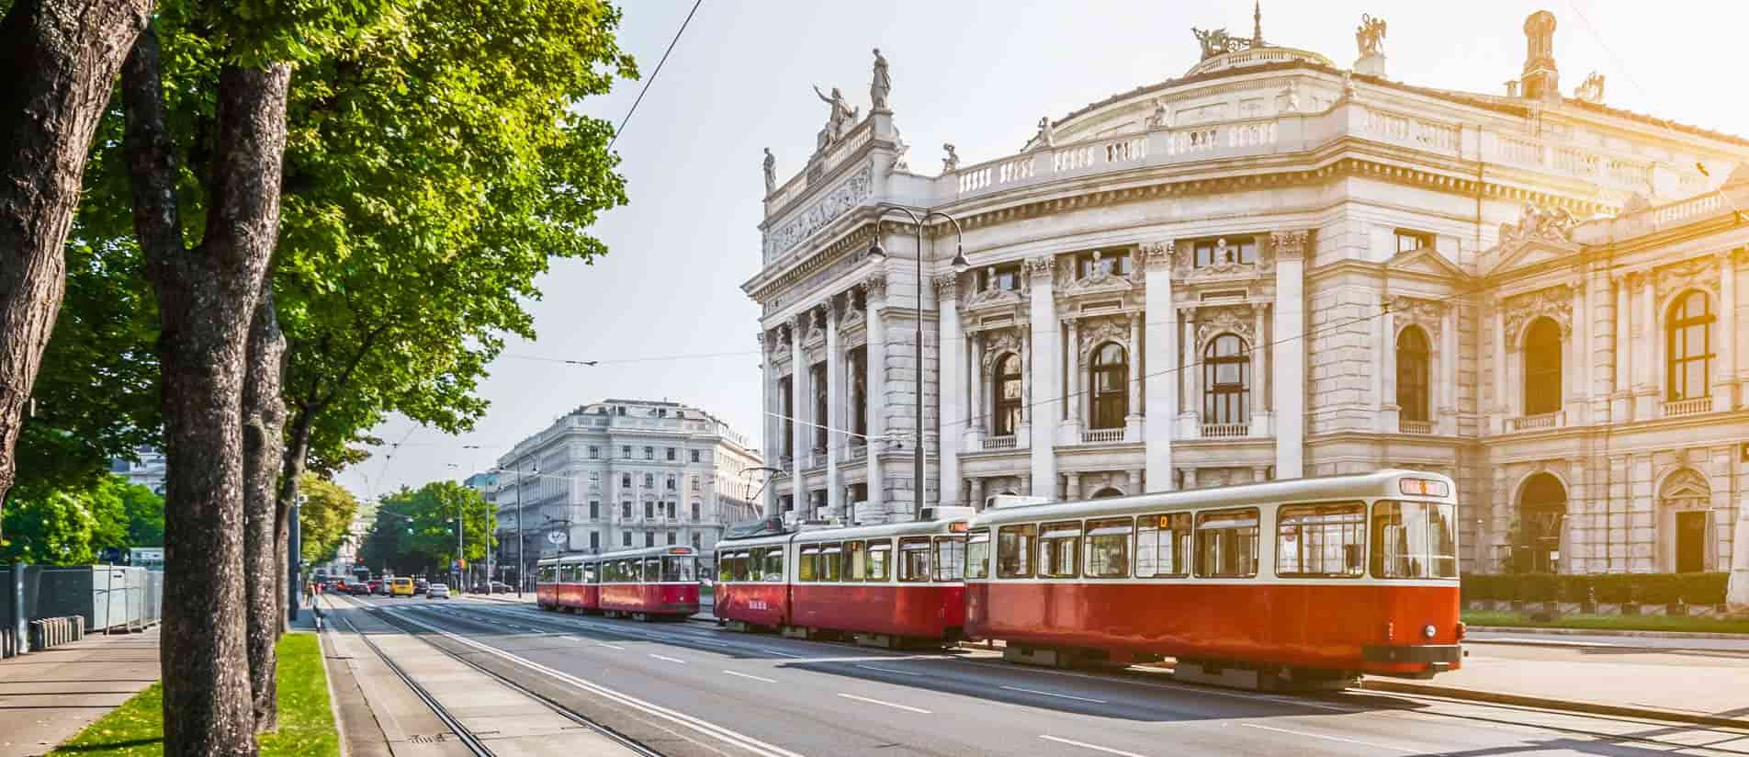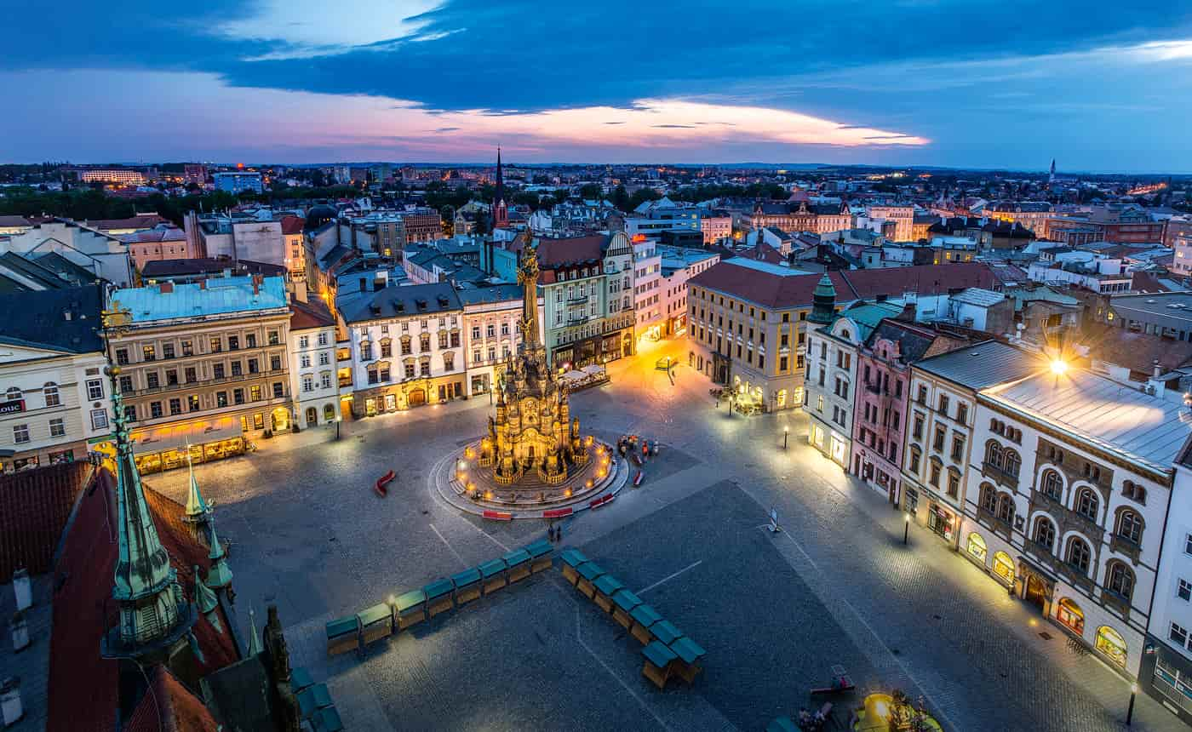
Отправление в Оломоуц – бывшая столица прославленной Моравии, один из красивейших городов страны. Его часто называют второй Прагой, только более спокойной и уютной. Небольшой по размерам, он буквально переполнен достопримечательностями, архитектурными шедеврами и по праву считается музеем под открытым небом. Его исторический центр лишь немного уступает по размерам пражскому и так же находится под охраной. Оломоуц удивительно живописен, его просторные площади украшают более 20 фонтанов, шесть из них посвящены римским богам и Юлию Цезарю, которому легенды приписывают основание города.
Для желающих экскурсия по городу (доп.плату 10 евро). Свободное время. Ночлег.
14 день
Завтрак. Отправление в Минск. Прибытие поздно вечером.
Туристическое агентство оставляет за собой право вносить некоторые изменения в программу тура без уменьшения общего объема и качества услуг, осуществлять замену заявленных отелей и ресторанов на равнозначные. Время в пути указано ориентировочное. Туристическое агентство не несет ответственности за задержки, связанные с простоем на границах, пробками на дорогах.

Раннее бронирование до 15 марта
Скидки: Дети до 5 лет - 145 евро (при 2-х взрослых без размещения), Дети от 6 до 12 лет - 20 евро
Размещение | Апартаменты "БУГАНВИЛИЯ" |  |  | Вилла АНЖЕЛКА |  | Вилла ДРАГИЦА
График заездов | 2-х местный номер | 2-х местный номер  студио с кухней | 2-х комнатн аппарт  с кухней для 3-4 чел | 2-х местный эконом  3-х местный номер  стандарт | 2-х местный номер  стандарт | 2-х местный номер  студио с кухней
10.06 - 23.06 | 731.60 бел. руб./ 295 евро | 806.00 бел. руб. / 325 евро | 830.80 бел. руб. / 335 евро | 731.60 бел. руб./ 295 евро | 756.40 бел. руб. / 305 евро | 830.80 бел. руб. / 335 евро
26.06 - 09.07 | 781.20 бел. руб./ 315 евро | 855.60 бел. руб. / 345 евро | 880.40 бел. руб. / 355 евро | 781.20 бел. руб./ 315 евро | 806.00 бел. руб. / 325 евро | 880.40 бел. руб. / 355 евро
12.07 - 25.07 | 905.20 бел. руб./ 365 евро | 979.60 бел. руб. / 395 евро | 1 004.40 бел. руб. / 405 евро | 905.20 бел. руб./ 365 евро | 930.00 бел. руб. / 375 евро | 1 004.40 бел. руб./ 405 евро
28.07 - 10.08 | 930.00 бел. руб./ 375 евро | 1 004.40 бел. руб. / 405 евро | 1 029.20 бел. руб. / 415 евро | 930.00 бел. руб./ 375 евро | 954.80 бел. руб. / 385 евро | 1 029.20 бел. руб./ 415 евро
13.08 - 26.08 | 979.60 бел. руб./ 395 евро | 1 054.00 бел. руб. / 425 евро | 1 078.80 бел. руб. / 435 евро | 979.60 бел. руб./ 395 евро | 1 004.40 бел. руб. / 405 евро | 1 078.80 бел. руб./ 435 евро
29.08 - 11.09 | 905.20 бел. руб./ 365 евро | 979.60 бел. руб. / 395 евро | 1 004.40 бел. руб. / 405 евро | 905.20 бел. руб./ 365 евро | 930.00 бел. руб. / 375 евро | 1 004.40 бел. руб./ 405 евро
14.09 - 27.09 | 830.80 бел. руб./ 335 евро | 905.20 бел. руб. / 365 евро | 930.00 бел. руб. / 375 евро | 830.80 бел. руб./ 335 евро | 855.60 бел. руб. / 345 евро | 930.00 бел. руб. / 375 евро

В стоимость тура включено
- Проезд автобусом еврокласса
- 3 ночлега в транзитных отелях 2*-3* (2 ночи в Чехии, 1 ночь на территории Италии)
- 8 ночей в Макарска
- 3 завтраков
- Сопровождающий по маршруту
- Экскурсионный пакет: Грац, Вена
Дополнительно оплачивается
- Туристическая услуга 50 руб. - взр, 40 руб. - дети до 12 лет
- Курортный сбор 10 евро
- Консульский сбор - 60 евро + сервисный сбор
- Медстраховка - 7 евро по курсу НБРБ

